**高一年级生物学第12课时《基因与染色体的关系——单元复习》**

**拓展资源**

**标题：中国人工合成生命里程碑：全球首例人造单染色体真核细胞**

2010年，美国科学家创建了世界上首个“人造生命”——原核生物支原体，引发世界关注。时隔八年，中国科学院研究团队与国内多家单位合作，在国际上首次人工创建了单染色体的真核细胞，取得了合成生物学领域上具有里程碑意义的重大突破。这一成果今天（2018.08.02）在国际权威学术期刊《自然》发表。

自然生命体分为真核生物和原核生物，真核生物含有多条线型结构的染色体，而原核生物通常仅含有1条环型结构的染色体。研究团队以具有16条染色体的单细胞真核生物——酿酒酵母为原型，历经四年攻关，通过十五轮染色体融合，最终成功创建了只有1条染色体的酿酒酵母菌株，这也是国际首例人造单染色体真核细胞。

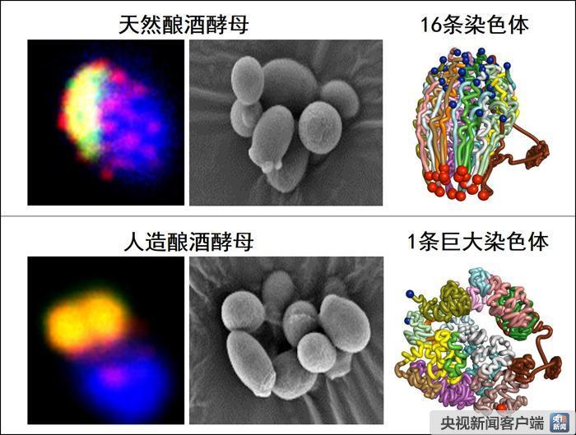

该成果研究团队负责人覃重军介绍，把16条染色体上的所有遗传信息放在一条上，在这里可以看到染色体结构发生巨大变化，但是细胞生长跟原来一模一样，功能也几乎都是一样的。从基础研究的角度来说，造出了一个简约化的生命体。

染色体携带了生命体生长与繁殖的遗传信息，酿酒酵母是研究染色体异常的重要模型，1/3基因与具有23对染色体的人类基因同源。该研究成果不仅颠覆了染色体三维结构决定基因时空表达的传统观念，还建立了原核生物与真核生物之间基因组进化的桥梁，为人类对生命本质的研究开辟了新方向。

问题：

1. 文中提到“合成生物学领域上具有里程碑意义的重大突破”，对这一研究成果的重要意义，你是如何理解的？为什么？
2. 真核生物与原核生物的染色体有何不同？
3. 根据你的理解，文中的主要观点有哪些？至少写出两条。
4. 结合你目前已掌握的相关知识，这些观点你都赞同吗？为什么？